**Комерційна пропозиція на виготовлення конструкції-фотозони**

**«Я♥ТАРАСІВКУ»**

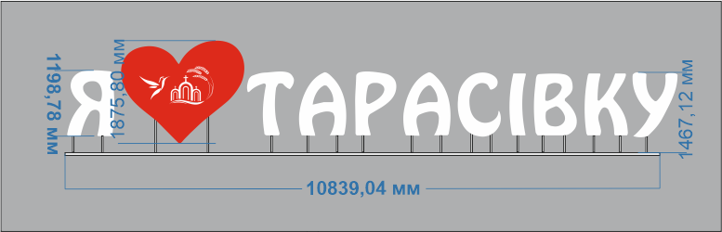

**1.Серце:**

**Лице – сталь товщиною 2 мм**

**Борти – сталь товщиною 1,5 мм**

**Висота борту 120 мм**

**2.Букви висотою 120 см:**

**Лице букв – сталь товщиною 1,5 мм, борти 1 мм.**

**Висота борту 120 мм**

Загальна висота конструкції – 150 см

Довжина конструкції – 1085 см

Професійне фарбування усіх деталей конструкції у кольорах згідно макету.

Літери та логотип монтуються на металевому каркасі з профільної товстостінної труби 30Х50 мм

Труба для монтажу букв на каркасі в діаметрі - 28 мм (можливо буде й товстіша – будемо консультуватись із спеціалістами з металевого цеху)

***Загальна вартість виготовлення – 98400 грн***

***(без врахування доставки та монтажу)***

***Монтаж прожекторів для підсвітки – 5 шт – 5450 грн (вартість прожекторів, кабеля, датчика яскравості, встановлення та підключення)***

**Доставку конструкції здійснює Нова пошта та встановлює її вартість відповідно до об’ємної та фактичної ваги або доставка транспортом виробника – 8000 грн на місце монтажу. Також замовник має можливість доставити конструкцію власним транспортом.**

**Монтаж конструкції на бетонну основу – 4000 грн**

**(рекомендуємо монтаж робити власними силами, для цього надаємо консультації)**

**Загальна сума проекту під ключ: 115 850 грн**

Зразок готового виробу!

